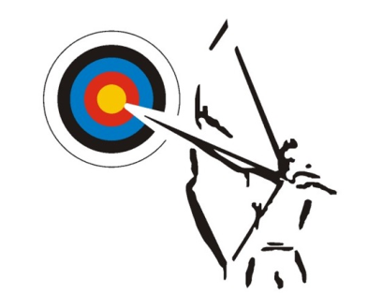
CLUB DE TIR A L’ARC d’ETRECHY

Siège social : Mairie – site : http://arcetrechy.club
Place Ch. De Gaulle e- mail : arc.etrechy@gmail.com
91580 ETRECHY Pdt : 06 83 35 68 75

INSCRIPTION SAISON 202… - 202…

Nom : Prénom :
Adresse :
Code Postal : Ville :
Date de naissance :
e-mail :
Téléphone :

Adulte : 160€ Jeunes ( jusqu’à 20 ans inclus) : 120 €

Numéro de Licence FFTA (si ancien licencié) : Catégorie :

Arc personnel Arc du club (caution de 100 €)
( Règlement à effectuer séparément )

Règlement en une seule fois Règlement en 3 fois

Fin septembre ……….€uros Fin septembre …….. €uros (licence)
Fin octobre ……. €uros
Fin novembre ……. €uros
Répartition financière de la cotisation :

 | FFTA | Région | Département | Part du Club | Part du club  (familles 2 et +) | Total
Adultes | 42 € | 20 € | 30 € | 68 € | 34 € | 160 € ( fam : 126)
Jeunes | 25 € | 16 € | 28 € | 51 € | 26 € | 120 € (fam : 95)

Pour information, fonctionnement du prêt et de la location du matériel :
Matériel | 1 ère année | 2 e année | 3 e année | 4 e année et plus
matériel de l’archer (carquois, protections,…) | PRET GRATUIT + CAUTION | Equipement personnel de l’archer | Equipement personnel de l’archer | Equipement personnel de l’archer
ARC et FLECHES  + SACOCHE | PRET GRATUIT + CAUTION | LOCATION 70€ + CAUTION | LOCATION 100€ + CAUTION | Equipement personnel

Personne à contacter en cas d’urgence :
Nom : ……………………………………………… Nom : ………………………………………………………….
Téléphone : …... /…… / …… / …… / …… Téléphone : …… / ……/ ….. / …… / …….

Problèmes particuliers à signaler à l’encadrement du club (santé, garde d’enfants,…):
……………………………………………………………………………………………………………………………………………………………………………………………………………………………………………………………………………………………………………………
………………………………………………………………………………………………………………………………………………………

Certificat médical ou questionnaire de santé

Vous êtes MAJEUR : - Vous devez fournir un certificat médical qui sera valable 3 saisons .
(Pensez à faire noter la mention « tir à l’arc en compétition » sur votre CM
pour pouvoir participer à des rencontres ou concours) .

Vous êtes MINEUR : Vous remplissez un Questionnaire de santé MINEUR et votre
représentant légal complète l’attestation ci-dessous .

ATTENTION : Une réponse positive sur le questionnaire santé entraîne la
nécessité de présenter un certificat médical.

A NOTER : - Pour les personnes atteintes de pathologies graves et/ou chroniques, il semble plus
« prudent » d’obtenir un certificat médical CHAQUE ANNEE .

« Je soussigné ……………………………………..(tuteur de …………………………..)
certifie avoir répondu « NON » à tout le questionnaire de santé préalable à l’établissement d’une licence sportive ».

Date du certificat médical : / / ou Date du questionnaire santé : / /

Droit à l’image

O J’autorise / O Je n’autorise pas … le club de tir à l’arc d’Etréchy à utiliser mon image (celle de mon enfant, pour les tuteurs légaux) dans des documents relatifs à la vie du club (site internet, journal municipal …)
________________________________________
Documents régissant le fonctionnement du club

Je suis informé que les documents suivants sont consultables sur le site internet du club
www.arcetrechy.club :
- Règlement intérieur - Statuts - Assurance FFTA - Charte de confidentialité

Date : Signature :

